دليل تقني

وقائمة قطع غيار

أجهزة ما تحت الطاولة

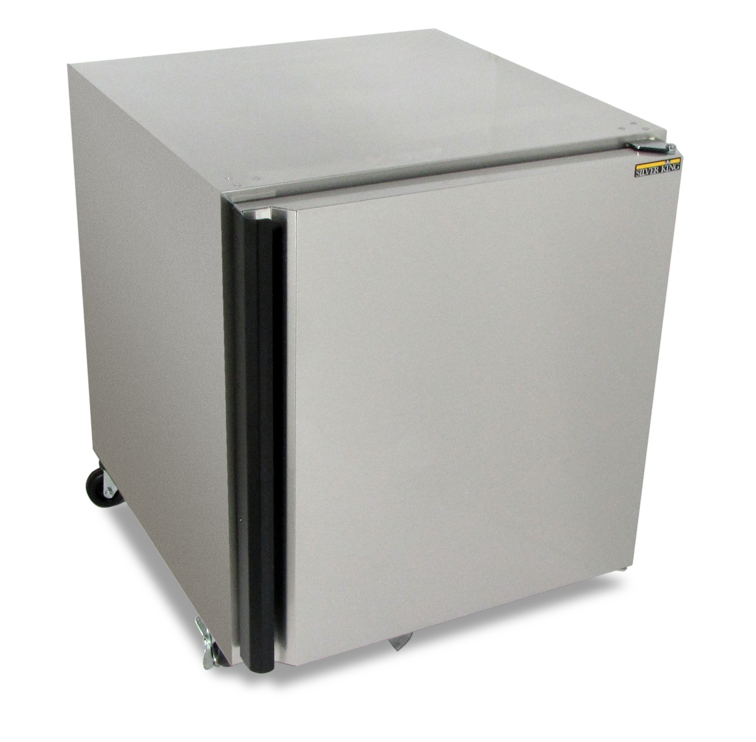
استمارة رقم. 45274-SK-AR REV A 07/2024
المواصفات عرضة للتغيُّر دون إخطار.
Marmon Foodservice Technologies
355 Kehoe Blvd., Carol Stream, IL 60188
للتواصل: ‎(800) 328-3329 Silverking.com

الطراز KF27A-ES 230V
دليل تقني
مجمد SILVER KING بتهوية أمامية
الطرازات KF27A-ES 230V
شكرًا جزيلاً لكم لشرائكم معدات تجهيز الطعام من‏Silver King . إن هدفنا هو تزويد عملائنا بأكثر المعدات موثوقية في الصناعة في الوقت الراهن. يُرجى قراءة هذا الدليل ومعلومات الضمان المرفقة معه بعناية قبل تشغيل جهازك الجديد من Silver King.

تفحص الجهاز للتحقق من وجود تلفيات أو أضرار ثم أخرِجه من العبوة
عند استلام جهازك الجديد من Silver King، أخرِجه من العبوة على الفور للتحقق من عدم حدوث تلفيات أو أضرار في أثناء الشحن، واتبع في ذلك التعليمات المطبوعة على الجزء الخارجي من الحاوية. وفي حالة وجود تلفيات أو أضرار، أبلغ جهة الشحن المسؤولة عن النقل بالأمر وقدم طلبًا لإثبات سوء النقل والمناولة. واحتفظ بجميع مواد التغليف والتعبئة في حالة تقديم طلب.

احتياطات واجبة قبل استخدام هذا المنتج
- إذا كان قد تم نقل الجهاز مؤخرًا على جانبه (أو تم وضعه أفقيًا)، فإنه يُرجى ترك الجهاز قائمًا على الأرض فوق العجلات (أو الأقدام) لمدة 24 ساعة على الأقل قبل توصيل الجهاز بالكهرباء.
- وهذا الجهاز غير مناسب للاستخدام من قِبل الأشخاص المصابين بإعاقات بدنية أو حركية أو عقلية أو نقص الخبرات والمعرفة ما لم يكونوا تحت إشراف شخص مسؤول عن سلامتهم أو يتلقوا توجيهات بشأن استخدام الجهاز من هذا الشخص (ويسري ذلك على الأطفال).

- تحلَّ بالحذر الكافي عند تنظيف المكثف لأن الريشات حادة للغاية.

- وبالنسبة إلى الأجهزة التي لها تصنيف هرتز مزدوج، فإن التشغيل العادي لا يتطلب تعديلات.

- فإذا كان كابل الطاقة تالفًا، فإنه يتعين استبداله من الجهة المصنعة، أو وكيل الصيانة التابع لها، أو غير ذلك من الأشخاص المؤهلين بشكل مماثل، وذلك لتجنب المخاطر.

- إن جهاز التبريد هذا غير مخصص للاستخدام في ارتفاعات تزيد على 2000 متر.

- لا تخزن مواد قابلة للانفجار في هذا الجهاز، ومن ذلك مثلاً عبوات الأيروسول التي بها حشوة دافعة قابلة للاشتعال.

- وتحلَّ بالحذر عند تحريك جهاز التبريد هذا وتركيبه وصيانته واستخدامه لتجنب إلحاق الضرر بأنابيب التبريد أو زيادة مخاطر التسريب.

- وعند استبدال مكونات ما، فإنه يتعين استخدام أجزاء مماثلة ويتعين أن يتولى الصيانة فرد مخول بذلك من قبل الجهة المصنعة وذلك لتقليل مخاطر الاشتعال المحتمل أن يحدث في حالة استخدام أجزاء غير صحيحة أو الصيانة غير السليمة.

- لا تتجاوز الحد الأقصى للحمولة، وهو 50 رطلاً لكل رف.

اقرأ جميع تعليمات السلامة والأمان والتزم بها:
نظرة عامة على السلامة:
• اقرأ جميع تعليمات السلامة الواردة في هذا الدليل جميع ملصقات التحذير/ التنبيه الموجودة على الجهاز والتزم بها (شارات أو ملصقات أو بطاقات صفائحية).
• اقرأ واستوعب جميع تعليمات السلامة والأمان الصادرة عن إدارة السلامة والصحة المهنية ‏((OSHA‏، وذلك قبل تشغيل هذا الجهاز.
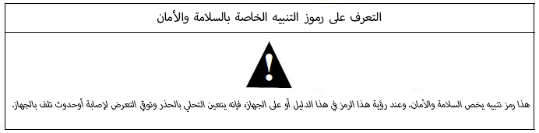

أنواع الإنذارات المختلفة:
! خطر:
يشير إلى موقف خطر مباشر وشيك سيسبب إصابةً خطيرة أو الوفاة أو تلف الجهاز إذا لم تتجنبه.
تحذير:
يشير إلى موقف خطر محتمل قد يسببإصابةً خطيرة أو الوفاة أو تلف الجهاز إذا لم تتجنبه.
! تنبيه:
يشير إلى موقف خطر محتمل ربما يسبب إصابةً بسيطة أو متوسطة أو تلف الجهاز إذا لم تتجنبه.

احتياطات السلامة والأمان:

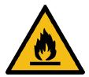تحذير! - إن مادة التبريد R290 المستخدمة في هذا الموزع قابلة للاشتعال. اتبع التحذيرات الواردة أدناه لتجنب المخاطر.

خطر– مخاطر الحريق أو الانفجار. يجري استخدام مادة تبريد قابلة للاشتعال. لا يتولى الإصلاح إلا أشخاص مؤهلون للصيانة. لا تثقب أنبوب التبريد.
خطر– خطر الحريق أو الانفجار. يجري استخدام مادة تبريد قابلة للاشتعال. لا تستخدم أجهزة ميكانيكية لإزالة الصقيع عن المبرد/ المُجمد. لا تثقب أنبوب التبريد.
تنبيه– خطر الحريق أو الانفجار. يجري استخدام مادة تبريد قابلة للاشتعال. راجع دليل الإصلاح/ المالك قبل محاولة صيانة هذا المنتج. يتعين اتباع جميع احتياطات السلامة والأمان.

تنبيه– خطر الحريق أو الانفجار. لا يتولى الإصلاح إلا أشخاص مؤهلون للصيانة. يتعين استخدام قطع الغيار المعتمدة من Silver King. يجري استخدام مادة تبريد قابلة للاشتعال.

تنبيه– خطر الحريق أو الانفجار. يتعين التخلص من المنتج على نحو مناسب وفقًا للتشريعات الفيدرالية أو المحلية. يجري استخدام مادة تبريد قابلة للاشتعال.

تحذير - إن هذا المنتج قد يُعرضك لمواد كيميائية، منها مثلاً الرصاص الذي من المعروف لولاية كاليفورنيا أنه يُسبب السرطان وعيوبًا ولادية أو أضرارًا تناسيلة أخرى.

تنبيه - خطر الحريق أو الانفجار. يجري استخدام مادة تبريد قابلة للاشتعال. يتعين التخلص من المنتج على نحو مناسب وفقًا للتشريعات الفيدرالية أو المحلية. يجري استخدام مادة تبريد قابلة للاشتعال.

تنبيه - خطر الحريق أو الانفجار بسبب ثقب أنبوب التبريد؛ لذا اتبع تعليمات التعامل بعناية وحذر. يجري استخدام مادة تبريد قابلة للاشتعال.

احتياطات السلامة والأمان (تابع):

تحذير - لا تستخدم أجهزة كهربائية داخل أقسام تخزين الطعام/ الثلج ما لم تكن من النوع الذي توصي به الجهة المصنعة.

تحذير - يتعين عدم ارتفاع درجة حرارة الأجهزة والأماكن المحيطة بها ارتفاعًا كبيرًا في أثناء الاستخدام العادي.

تحذير - يتعين عدم استخدام أي وسائل لتسريع عملية إزالة الصقيع أو للتنظيف بخلاف الوسائل التي أوصت بها الجهة المصنعة.
يُخزن هذا الجهاز في غرفة ليس بها مصادر إشعار عاملة بشكل مستمر (ومثال ذلك شعلات اللهب، أو جهاز عامل بالغاز ومدفأة كهربائية عاملة).
ممنوع الثقب أو الحرق.
ويجب مراعاة أن المواد المبردة قد تكون عديمة الرائحة.

تحذير - يتعين الإبقاء على جميع فتحات التهوية خالية من أي عوائق.
ويجب ملاحظة أنه يتعين تنفيذ الصيانة بمعرفة هؤلاء الذين توصي بهم الجهة المصنعة.

تنبيه - تأكد دائمًا من الإبقاء على المنطقة المحيطة بالجهاز نظيفة وخالية من الفوضى. وعدم الالتزام بنظافة المنطقة ربما يسبب حدوث إصابة أو تلف بالمعدة.

لا تخزن مواد قابلة للانفجار في هذا الجهاز، ومن ذلك مثلاً عبوات الأيروسول التي بها حشوة دافعة قابلة للاشتعال.

يتعين عدم لعب الأطفال بهذا الجهاز. يتعين ألا ينفذ الأطفال مهام التنظيف وصيانة المستخدم دونما إشراف.

التركيب
تمت حماية الجزء الخارجي من الكابينة المكون من الفولاذ غير القابل للصدأ بغطاء بلاستيكي في أثناء التصنيع والشحن. ويمكن نزع هذا الغطاء تمامًا قبل التركيب. وبعد إزالة هذا الغطاء، اغسل الأسطح الداخلية والخارجية باستخدام محلول دافئ لماء مُضاف إليه صابون خفيف وإسفنجنة وقطعة قماش ناعمة. ثم اشطفها بماء نظيف وامسحها حتى تجف. لا تستخدم المنظفات المُضاف إليها كلور.

الأرجل/ العجلات
الطرازات غير المزودة بقاعدة تأتي مزودة بأرجل أو عجلات. ولتركيبها، أمِل الجهاز واربط الأرجل أو العجلات في صواميل البرشام الموجودة أسفل الكابينة. وتأكد أنها مثبتة بإحكام لمنع تآكل السن مستقبلاً. ثم أعِد الجهاز إلى الوضع قائمًا. ** اترك الجهاز لمدة 24 ساعة على الأقل قبل توصيله بمصدر طاقة.

الرفوف
ستجد داخل الجهاز رفوفًا وحقيبة بلاستيكية تحتوي على دعامات للرفوف. ودعامات الرفوف المزودة "بطرف" تكون في الأعمدة الخلفية. ونظام الرف هذا يسمح بالتعديل بسهولة بما يناسب احتياجاتك.

تعديل الباب ودورانه
في حالة الحاجة إلى ضبط استقامة الباب، فأرخِ ربط المسامير البراغي على المفصلات، واضبط الباب تمامًا على الكابينة وأعِد ضبط المسامير. ويمكن عكس تركيب الباب بسهولة في حالة الأجهزة ذات الباب الواحد إذا ما تطلبت المساحة أو مقتضيات الراحة ذلك. ببساطة، أزل المسامير البراغي التي تُمسك بالمفصلات، وأدِر الباب 180 درجة وأعد ضبط موضع المفصلات على الجانب المقابل لموضعها الأصلي.

موقع الجهاز
عند وضع جهازك المبرد الجديد، فإن سهولة الاستخدام والوصول إليه أمران مهمان، ومع ذلك يتعين الالتزام بالقواعد الإرشادية التالية لتركيب الجهاز؛

- تجنب دائمًا وضع المبرد بجوار فرن أو عنصر تسخين أو مصدر هواء ساخن من شأنه التأثير على تشغيل الجهاز.

- ويتعين عدم وجود ما يعوق الجزء الأمامي السفلي من الجهاز لضمان التهوية السليمة. ويتعين وضع الجهاز على أرجل أو عجلات لرفعها عن الأرضية. ويمكن أن يكون جانبا الجهاز والجانب الخلفي منه في موضع محكم.

- ولا بد أن يكون الجهاز مستويًا أو مائلاً للخلف قليلاً.

السلامة والأمان
لا تخزن مواد قابلة للانفجار داخل هذا الجهاز، ومن ذلك مثلاً عبوات الأيروسول التي بها حشوة دافعة قابلة للاشتعال.

إجراءات وقواعد إرشادية مخصصة لصيانة الوحدات التي تستخدم المادة المبردة R290:

مؤهلات أفراد الصيانة:
ثمة مؤهلات مطلوبة في العاملين في الصيانة والخدمة وعمليات الإصلاح. ويتعين أن يتولى شخص مؤهل كل إجراء عمل من شأنه التأثير على وسائل السلامة والأمان
ومن أمثلة إجراءات العمل هذه:
فتح دائرة التبريد،
فتح المكونات المغلقة بإحكام،
فتح المرفقات المهواة.

معلومات بشأن الصيانة:
قبل البدء في العمل على الأنظمة التي تحتوي مواد مبردة قابلة للاشتعال، فإنه من الضروري إجراء فحوصات السلامة والأمان لضمان خفض مخاطر الاشتعال لأدنى درجة ممكنة.
لإصلاح نظام التبريد، يتعين إتمام جميع الخطوات المذكورة أعلاه قبل إجراء العمل على النظام.

إجراء العمل:
يتعين إجراء العمل وفق إجراء محكم لتقليل مخاطر تكون غاز أو بخار قابل للاشتعال في أثناء العمل الذي يجري تنفيذه.

مساحة العمل العامة:
يتعين إخطار جميع أفراد فريق الصيانة وغيرهم من العاملين في المنطقة المحيطة بطبيعة العمل الذي يجري تنفيذه. ويتعين عدم العمل في أماكن مقيدة مغلقة.

التحقق من وجود مادة مبردة:
لضمان معرفة الفني المختصص باحتمال وجود محيط سام أو قابل للاشتعال، يتعين فحص المنطقة باستخدام كاشف مناسب للمواد المبردة، وذلك قبل بدء العمل وفي أثناء تنفيذه.
وتأكد أن معدة اكتشاف التسريب المستخدم مناسب للاستخدام مع جميع مواد التبريد، ومن ذلك مثلاً ألا يكون مادة غير شرارية، وأن يكون مغلقًا بإحكام وآمنًا بحد ذاته.

وجود طفاية حريق:
في حالة تنفيذ أي أعمال مرتفعة الحرارة على جهاز التبريد أو غير ذلك من الأجزاء ذات الصلة، فإنه يتعين توفير معدات إطفاء الحرائق في المتناول بسهولة. ويتعين توفير طفاية حريق كيميائية أو طفاية حريق مملوءة بثاني أكسيد الكربون CO₂ بالقرب من منطقة الشحن.

عدم وجود مصادر للإشعال:
يحظر على الأشخاص الذين ينفذون أعمالاً ذات صلة بنظام التبريد، ومنها أي أعمال تكشف عن الوصلات والمواسير، أن يستخدموا مصادر للإشعال بطريقة قد تسبب خطر الحريق أو الانفجار.
ويتعين الإبقاء على جميع مصادر الإشعال المحتملة، مثل تدخين السجائر، بعيدة عن موقع التركيب أو الإصلاح أو الإزالة أو التخلص الذي قد يشهد خروجًا للمادة المبردة في المجال المحيط. ويتعين فحص المنطقة المحيطة قبل تنفيذ العمل للتأكد من عدم وجود مخاطر قابلة للاشتعال أو مخاطر اشتعال. ويتعين وضع علامات "ممنوع التدخين".

منطقة جيدة التهوية:
تأكد أن المنطقة مفتوحة أو أن بها تهوية مناسبة قبل فتح نظام التبريد أو إجراء أعمال مرتفعة الحرارة. ويتعين الإبقاء على درجة التهوية في أثناء فترة تنفيذ العمل. ويجب أن تكون التهوية قادرة على تشتيت جميع المواد المبردة ونثرها ويُفضل طردها خارج المكان إلى المجال الخارجي.

فحوص أجهزة التبريد:
عند تغيير مكونات كهربائية، فإنه يتعين أن تكون ملائمة ومناسبة للغرض المنشود وحسب المواصفات الصحيحة. ويجب دائمًا اتباع القواعد الإرشادية للصيانة والإصلاح الصادرة عن الجهة المصنعة. وفي حالة وجود شك، يُرجى استشارة القسم التقني لدى الجهة المصنعة للحصول على المساعدة.

ويجب تطبيق الفحوصات التالية على التركيبات التي تستخدم مواد تبريد قابلة للاشتعال:
يكون الشحن الفعلي لمادة التبريد وفق مساحة الغرفة التي يجري تركيب الأجزاء المحتوية على مادة التبريد فيها.
ماكينة التهوية ونوافذ التهوية تعمل بشكل مناسب ولا توجد عوائق.
وفي حالة استخدام دائرة تبريد غير مباشرة، فإنه يتعين فحص الدائرة الثانية للتحقق من وجود مادة تبريد.
يتعين الإبقاء على العلامات والرموز الواردة على المعدة أو الجهاز مرئية وواضحة ومفهومة. ويتعين تصحيح العلامات واللوحات غير الواضحة أو غير المفهومة.
ويجري تركيب أنابيب التبريد أو مكوناته في موضع لا يُحتمل فيه أن تتعرض لمادة قد تسبب تآكل المكونات التي تحتوي التبريد، ما لم تكن المكونات مصنوعة من مواد مقاومة بطبيعتها للتآكل أو محمية بشكل مناسب ضد التآكل.

فحوصات الأجهزة الكهربائية:
إن إصلاح وصيانة المكونات الكهربائية يجب أن يشمل فحوصات السلامة والأمان الأولية وإجراءات فحص المكونات. فإذا ما تبين وجود عطل من شأنه الإخلال بالسلامة والأمان، فإن يتعين عدم توصيل التيار الكهربائي بالدائرة ما لم يجر إصلاح العطل وعمل اللازم بشكل مرضٍ. فإذا تعذر إصلاح العطل على الفور، وكان من الضروري مواصلة التشغيل، فإنه يتعين وضع حل مؤقت. ويجب إبلاغ مالك الجهاز بالمشكلة ويكون جميع الأطراف على دراية بالأمر.

وفحوص السلامة والأمان الأولية يجب أن تشمل وتضمن:
تفريغ المكثفات: ويتعين تنفيذ لك بطريقة آمنة لتجنب احتمال التشريز؛
تفريغ المكثفات بطريقة لن تسبب أي شرارة، وذلك باستخدام أداة Supco CapDis.
ويتعين ألا تكون الأسلاك والمكونات التي يسري بها تيار كهربائي مكشوفة في أثناء شحن النظام أو تفريغه أو تطهيره، وكذلك عدم استمرار التوصيل الأرضي.

إصلاحات المكونات المغلقة:
في أثناء تنفيذ إصلاحات المكونات المغلقة، فإنه يتعين فصل جميع مصادر التيار الكهربائي عن الجهاز التي يجري العمل عليها قبل إزالة أي أغطية مغلقة، وما إلى ذلك. فإذا كان من الضروري حتمًا توصيل التيار الكهربي بالجهاز في أثناء عمل الصيانة، فإنه يتعين وضع أحد أشكال أو أدوات اكتشاف التسريب التي تعمل باستمرار في النقطة الأكثر حيوية، وذلك للتحذير من حدوث المواقف الخطرة.

ولضمان عدم تغيير التغليف على نحو يؤثر سلبًا على مستوى الحماية، فإنه يتعين الاهتمام بشكل خاص بما يلي. ويشمل ذلك الأضرار أو التلفيات التي تصيب الكابلات أو زيادة عدد التوصيلات زيادة كبيرة أو عدم تنفيذ الأطراف حسب المواصفات الأصلية والأضرار أو التلفيات التي تصيب موانع التسرب أو التركيب غير الصحيح للسدادات، إلخ.

تأكد من تثبيت الجهاز تثبيتًا محكمًا.

تأكد من عدم تلف السدادات أو المواد المانعة للتسرب لدرجة أنها لم تعد تؤدي الغرض المنشود المتمثل في منع خروج المواد القابلة للاشتعال. ويتعين أن تكون قطع الغيار وفقًا لمواصفات الجهة المصنعة.

إصلاح المقصورات الآمنة بطبيعتها:
لا تضع أي أحمال شحن كهربائية أو تأثيرية دائمة على الدوائر دون تأكيد أنها لن تتجاوز فرق الجهد الكهربائي المسموح به والتيار المسموح به للمعدة قيد الاستخدام.
والمقصورات الآمنة بطبيعتها هي الأنواع الوحيدة التي يمكن العمل عليها بينما يسري فيها التيار الكهربائي حتى وإن كان المجال المحيط قابل للاشتعال. ويتعين أن تكون أجهزة الاختبار معايرة تعييرًا صحيحًا.
ويتعين أن تكون أجزاء قطع غيار المكونات وفق المواصفات التي حددتها الجهة المصنعة. واستخدام مكونات مختلفة قد يُسبب حدوث اشتعال مادة التبريد في المجال المحيط بسبب التسريب.
ملاحظة: إن استخدام مادة السيليكون المانعة للتسرب يمكن أن يحد من فعالية بعض أنواع المعدات الكاشفة للتسرب. وليس بالضرورة عزل المقصورات الآمنة بطبيعتها قبل العمل عليها.

مد الكابلات:
تحقق من أن الكابلات لن تكون عرضة للبلى أو التآكل أو ضغط زائد أو اهتزاز أو حواف حادة أو غير ذلك من التأثيرات البيئية أو المادية غير الملائمة. ويتعين أن يُراعي الفحص أيضًا تأثيرات التقادم أو الاهتزاز المستمر بسبب عناصر مثل الضواغط أو المرواح.

اكتشاف مواد التبريد القابلة للاشتعال:
يُحظر تمامًا استعمال مصادر اشتعال محتملة للبحث عن تسريبات مادة التبريد أو اكتشافها.

تنبيه:
خطرالحريق أو الانفجار بسبب شعلات اللهب. يُحظر استعمال مصباح هاليد (أو غير ذلك من أدوات الكشف التي تستخدم اللهب المباشر).

ووسائل الاكتشاف التالية مناسبة لجميع نظم مواد التبريد:
يجوز استخدام كاشفات التسريب الإلكترونية لاكتشاف تسريبات مواد التبريد، وربما لا تكون الحساسية مناسبة في حالة مواد التبريد القابلة للاشتعال، أو ربما تحتاج لإعادة معايرة. (ملاحظة: يتعين معايرة المعدة في بيئة خالية من مواد التبريد.) تأكد أن أداة الكشف ليست مصدرًا محتملاً للاشتعال ومناسبة لمادة التبريد المستخدمة.
يتعين ضبط أداة اكتشاف التسريب وفق النسبة المئوية لحد الاشتعال الأدنى لمادة التبريد، ويتعين معايرته وفق مادة التبريد المستخدمة، وتأكيد نسبة الغاز المناسبة (بحد أقصى 25%).
وكذلك من المناسب استخدام الموائع الكاشفة للتسرب مع معظم مواد التبريد، ولكن يتعين تجنب استخدام المنظفات التي تحتوي على الكلور لأن الكلور قد يتفاعل مع مادة التبريد ويُسبب تآكل مواسير النحاس.
تجنب استخدام صابون/ ماء غسيل الأطباق بوصفه مائعًا لاكتشاف التسريب.
ملاحظة: ومن أمثلة الموائع الكاشفة للتسرب:
طريقة الفقاقيع
طريقة المواد الفلورية
ويتعين عدم استخدام/ إطفاء شعلات اللهب المباشرة في حالة الشك بوجود تسرب.
إذا وُجد تسرب يتطلب لحامًا، فإنه يتعين سحب جميع مواد التبريد من النظام أو يتعين عزلها في جزء من النظام بعيدًا عن التسريب (باستخدام صمامات الغلق).

الإزالة والتفريغ:
عند فتح دائرة مادة التبريد لإجراء إصلاحات، أو لأي غرض آخر، فإنه يتعين اتباع الإجراءات التقليدية. ومع ذلك، فإنه لمن المهم الاتباع بأفضل الممارسات في حالة مواد التبريد القابلة للاشتعال لأن قابلية الاشتعال أمر يجب أخذه في الحسبان. ويتعين الالتزام بالإجراء التالي:
أ) أزل مادة التبريد بطريقة آمنة متبعًا القواعد المحلية والوطنية،
ب) طهر الدائرة باستخدام غاز خامل،
ج) فرغ (اختياري في حالة (A2L،
د) طهر باستخدام غاز خامل (اختياري في حالة (A2L،
ه) افتح الدائرة بالقطع أو بلحام.
!
في حالة عدم سماح القواعد المحلية والوطنية بالتهوية، فإنه يتعين سحب شحنات مادة التبريد في أسطوانات السحب الصحيحة المناسبة. بالنسبة إلى الأجهزة التي تستخدم مواد التبريد القابلة للاشتعال، فإنه يتعين تطهير النظام باستخدام النيتروجين الخالي من الأكسجين لضمان أن الجهاز آمن لمواد التبريد القابلة للاشتعال. وقد يكون ثمة حاجة إلى تكرار هذه العملية عدة مرات. ويتعين عدم استخدام الهواء المضغوط أو الأكسجين في تطهير أنظمة مواد التبريد.
بالنسبة إلى الأجهزة التي تحتوي مواد تبريد قابلة للاشتعال، فإنه يتعين تطهير مواد التبريد بضخ النيتروجين الخالي من الأكجسين في النظام والاستمرار في الملء إلى بلوغ ضغط العمل، ثم ضخه في الهواء، ثم في النهاية الخفض إلى مستوى "تفريغ" (وذلك اختياري في حالة A2L). ويجب تكرار هذه العملية إلى أن تفرغ مادة التبريد نهائيًا من النظام (وذلك اختياري في حالة A2L). في حالة استخدام الشحنة النهائية من النتيروجين الخالي من الأكسجين، فإنه يتعين تهوية النظام إلى الضغط الجوي لتمكين تنفيذ العمل.
وتأكد أن مخرج مضخة التفريغ ليس قريبًا من أي مصادر اشتعال وأن التهوية متاحة.

إجراءات الشحن:
بالإضافة إلى إجراءات الشحن التقليدية، فإنه يتعين اتباع المتطلبات التالية.

تحذير:
تأكد من عدم حدوث تلوث بمواد تبريد مختلفة في أثناء استخدام معدة الشحن. ويتعين أن تكون الخراطيم أو الأنابيب قصيرة قدر الإمكان لتقليل كمية مادة التبريد التي تحتوي عليها.
!

تحذير:
يتعين الإبقاء على الأسطوانات في مكان مناسب وفق هذه القواعد.

تحذير:
تأكد أن نظام التبريد مؤرض قبل شحن النظام بمادة التبريد.

تحذير:
ضع ملصقًا على النظام في حالة اكتمال الشحن (في حالة عدم وجود ملصق بالفعل).

تحذير:
يتعين التحلي بالحذر الشديد وتجنب عدم الإفراط في ملء نظام التبريد.
يتعين اختبار النظام فيما يخص الضغط مسبقًا باستخدام أنابيب التطهير المناسبة، وذلك قبل إعادة شحنه. يتعين اختبار النظام فيما يخص التسريب عند اكتمال الشحن، وذلك قبل استخدامه. ويتعين تنفيذ اختبار تسريب إضافي قبل مغادرة الموقع.

التوصيلات الكهربائية:
تحقق من لوحة البيانات، الموجودة في الجانب الداخلي للكابينة، لمعرفة فرق الجهد المطلوب قبل توصيل الجهاز بمصدر التيار الكهربائي. والمواصفات المذكورة على لوحة البيانات تجب كل ما يلي من توجيهات مستقبلية.

ويكون الجهاز القياسي مزودًا بكابل طاقة طوله ثمانية (8) أقدام يتطلب 115 فولت، 60 دورة، 1 طور، وبمأخذ كهربائي مؤرض بشكل مناسب. وكابل الطاقة مزود بقابس ثلاثي لأغراض التأريض. وكل محاولة لقطع مسمار التأريض أو التوصيل بقابس مهايئ غير مؤرض ستسقط الضمان، وتنهي مسؤولية الجهة المصنعة وقد تسبب حدوث إصابة خطيرة.

ويتعين حماية الدائرة بمنصهر أو قاطع 15 أو 20 أمبير. ويتعين عزل الجهاز على دائرة وعدم توصيلها بكابل تمديد.

التشغيل
بدء التشغيل الأولي:
بعد استكمال متطلبات التركيب، سيكون الجهاز جاهزًا لبدء التشغيل. وسوف يبدأ عمل الجهاز عند توصيل كابل الطاقة بمصدر الطاقة المطلوب. في حالة عدم بدء الضاغط في العمل عند توصيل الجهاز، تأكد أن التحكم في درجة الحرارة ليس على وضع "إيقاف التشغيل". واترك الجهاز يعمل لمدة ساعتين على الأقل قبل ملئه بالمنتج. عند تعبئة الجهاز بالمنتج، تأكد من عدم إعاقة تدفق مجرى تدفق الهواء في الجزء الخلفي من الكابينة لأن ذلك قد يؤثر على أداء الكابينة.

التحكم في درجة الحرارة
توجد وحدة التحكم في درجة الحرارة في الجزء الخلفي من الكابينة، وهي مجهزة في المصنع للإبقاء على متوسط درجة حرارة الكابينة عند 0 درجة فهرنهايت. وللحصول على درجات حرارة أبرد، اضغط على زر الضبط واستمر بالضغط إلى أن تومض قيمة الدرجة المرغوبة. استخدم زر أكثر أو أقل لتغيير القيمة ثم اضغط زر الضبط مرة أخرى. اترك الجهاز لمدة ساعة على الأقل لكي تستجيب لتعديل التحكم في الضبط.

إزالة الصقيع:
إن جهازك Silver King به خاصية إزالة الصقيع تلقائيًا. ولا حاجة لمزيد من أعمال السباكة. وإزالة الصقيع تتم بمدفأة إزالة صقيع ومؤقت. وتُجمع مياه إزالة الصقيع في وعاء في حجيرة الضاغط، ومن هنا تُبخرفي هواء الغرفة. وإنه لمن المهم أن يكون الجهاز مستويًا حتى يمكن للمكثف أن يجف كما ينبغي.

الصيانة
الصيانة الوقائية محدودة للغاية ومع ذلك فإن هذه الخطوات القليلة مهمة جدًا للإبقاء على التشغيل المستمر للجهاز وإطالة عمره.

أسطح الكابينة:
الجزء الداخلي من الكابينة ألومنيوم والجزء الخارجي منها مصنوع من فولاذ لا يصدأ. ويجب تنظيف هذه الأسطح بشكل دوري باستخدام محلول مياه دافئة وصابون خفيف لطيف. أما بعد تنظيف الأسطح، فإنه يجب شطفها بماء نظيف ومسحها بقطعة قماش جافة ناعمة نظيفة. ويمكن استخدام منظفات الفولاذ غير القابل للصدأ على السطح الخارجي. وفي حالة تبقع السطح، فلا تحاول تنظيفه بمنظف آكال أو قطعة تلميع. استخدم منظفًا لطيفًا وافركها في اتجاه المعدن لتجنب خدش السطح. واشطفه دائمًا جيدًا بعد التنظيف وجففه جيدًا. لا تستخدم المنظفات المُضاف إليها كلور.

المكثف
يتعين إزالة الغبار المتراكم دوريًا من المكثف. أولاً، افصل الجهاز من مصدر الكهرباء. لتنظيف الغبار، اسحب الغبار من المكثف الموجودة في الجزء الخلفي السفلي أو افركه بفرشاه. وثمة حاجة لعمل ذلك بشكل منتظم للإبقاء على ضمان الضاغط!
تحذير: تكون زعانف المكثف حادة جدًا، لذا تحلَّ بالحذر عند تنظيف المكثف.

حشوة الباب
ستجمع حشوة الباب الأوساخ، ويجب تنظيفها بمسحها بماء دافئ، ومحلول ماء بصابون خفيف، وذلك بهدف تمديد عمرها وضمان أفضل أداء وأطول عمر للكابينة.
الطراز الرقم المسلسل تاريخ التركيب

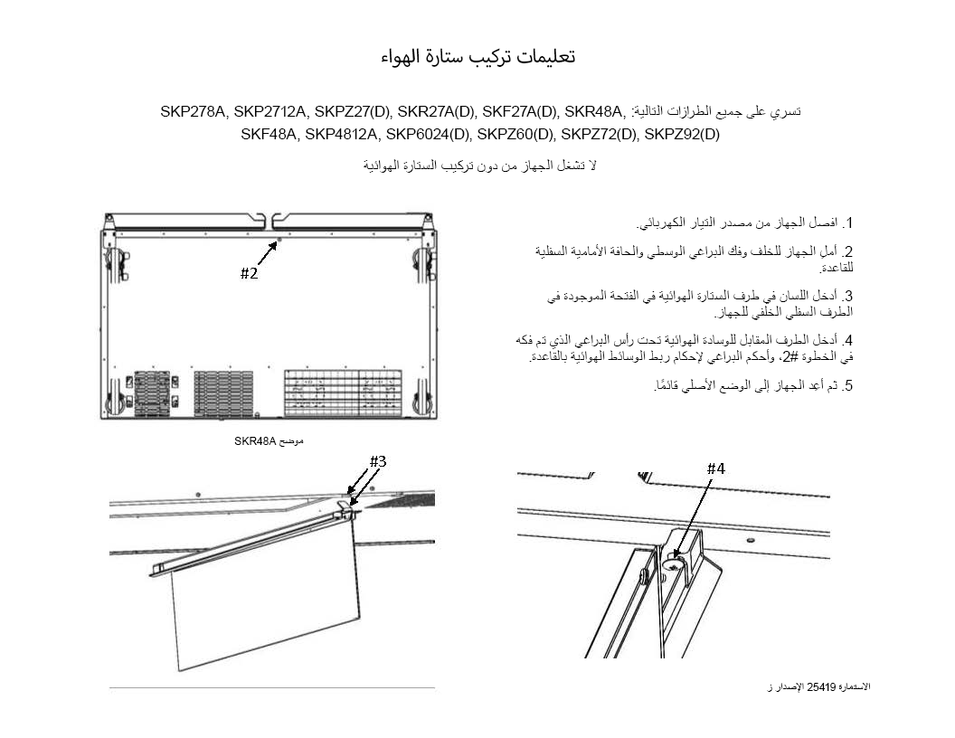

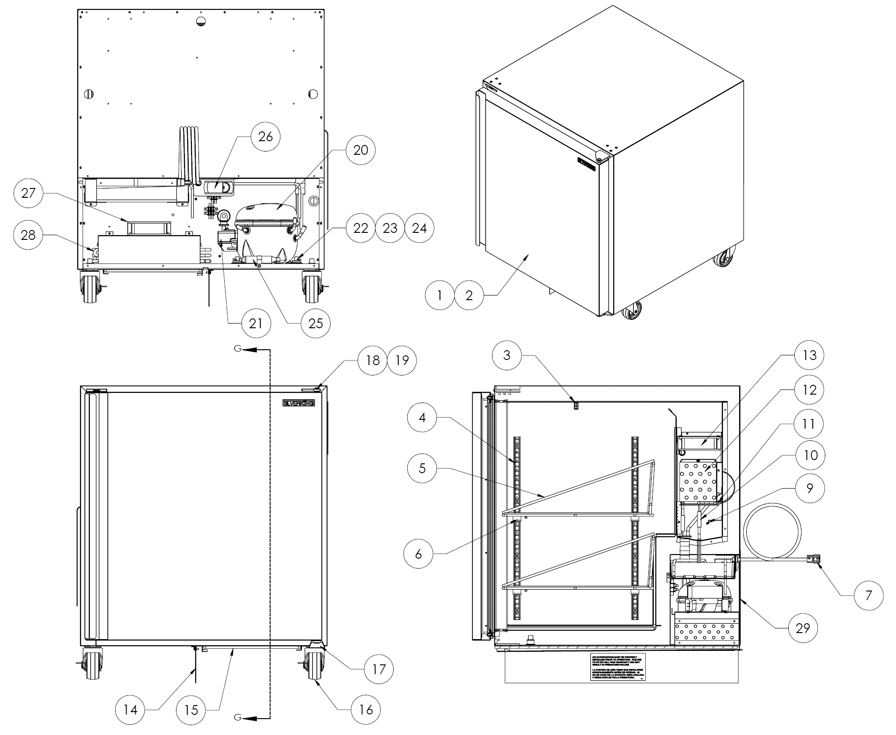

قائمة أجزاء قطع الغيار- SKF27A-ES ‏- 230 فولت

يُرجى ذكر رقم الطراز والرقم المتسلسل عند طلب قطع غيار.
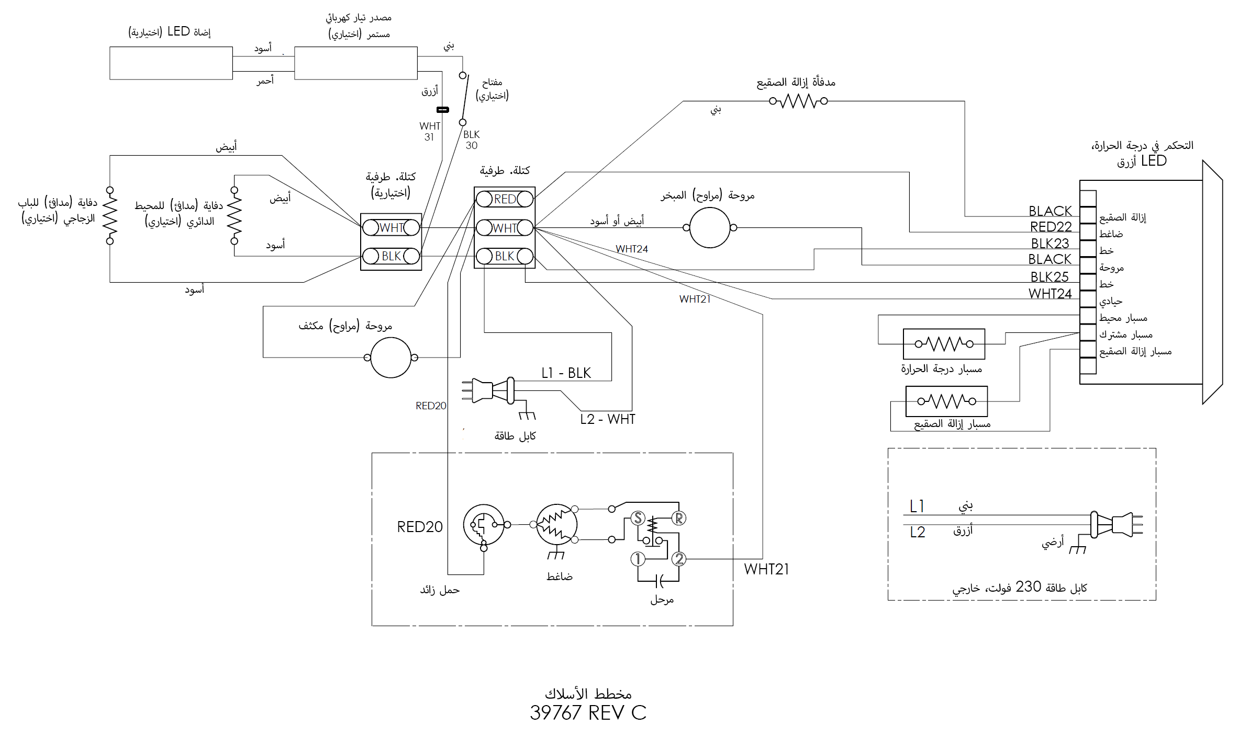

اختبار مجال المقاوم الحراري
استخدِم الدليل أدناه لاختبار ما إذا كان المقاوم الحراري (مسبار درجة الحرارة) يعمل بكفاءة كما ينبغي. راجع قائمة قطع الغيار للوقوف على معلومات رقم الجزء. الجدول 2 سارٍ ومناسب لجميع مقاومات الحرارة المذكورة في الجدول 1.

- التحقق من درجة حرارة المقاوم الحراري
    - تحقق من قراءة درجة الحرارة على الشاشة.
    - في حالة وجود ترمومتر، استخدمه لتأكيد قراءة درجة الحرارة الظاهرة على الشاشة، وذلك بتسجيل قراءة درجة الحرارة على المقاوم الحراري.
    - فإذا كانت المهام المذكورة سابقًا غير متاحة، فاستخدم أي وسائل معقولة لتقدير درجة حرارة المقاومات الحرارية. راجع الاستمارة M164 من طريقة حمام الثلج. (درجة حرارة ماء الثلج هي 32 فهرنهايت $°$F)
- ضبط جهاز القياس المتعدد
    - استخدم جهاز القياس المتعدد واضطبه على إعداد المقاومة (Ω). انظر الشكل 1.
    - افصل المقاوم الحراري من جهاز التحكم، ثم وصله بجهاز القياس المتعدد إلى المقاوم الحراري. انظر الشكل 1.
    - تحقق من قراءة جهاز القياس المتعدد وقارنه بجدول 1.
- تحليل النتائج
    - إذا كانت المقاومة ودرجة الحرارة متماثلتين، فإن المقاوم الحراري يعمل كما ينبغي ولا يحتاج إلى استبداله.
    - أما إذا كانت المقاومة ودرجة الحرارة غير متماثلتين، أو إذا كانت المقاومة ليست كما في الجدول 1، فإن المقاوم الحراري لا يعمل كما ينبغي ويجب استبداله.
    - وإذا كانت المقاومة أعلى من الحد، فإن المقاوم الحراري لا يعمل كما ينبغي ويجب استبداله.

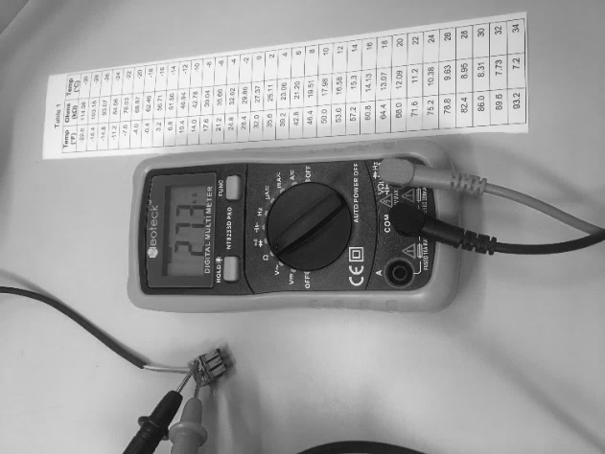
الشكل 1

جدول 1
وصف المقاوم الحراري | الجزء رقم
60 بوصة أسود | 46128
120 بوصة أسود | 46141
60 بوصة أخضر | 46127
120 بوصة أخضر | 46140
96 بوصة أسود | 38822

جدول 2
درجة الحرارة ($°$فهرنهايت) | المقاومة (كيلو أوم) | درجة الحرارة ($°$سلزيوس)
-4.0 | 67.8 | -20
-0.4 | 61.5 | -18
3.2 | 56.0 | -16
6.8 | 51.0 | -14
10.4 | 46.5 | -12
14.0 | 42.5 | -10
17.6 | 38.8 | -8
21.2 | 35.4 | -6
24.8 | 32.4 | -4
28.4 | 29.7 | -2
32.0 | 27.3 | 0
35.6 | 25.0 | 2
39.2 | 23.0 | 4
42.8 | 21.2 | 6
46.4 | 19.5 | 8
50.0 | 18.0 | 10
53.6 | 16.6 | 12
57.2 | 15.3 | 14
60.8 | 14.1 | 16
64.4 | 13.0 | 18
68.0 | 12.1 | 20
71.6 | 11.2 | 22
75.2 | 10.4 | 24
78.8 | 9.6 | 26
82.4 | 8.9 | 28
86.0 | 8.3 | 30
89.6 | 7.7 | 32
93.2 | 7.2 | 34
96.8 | 6.7 | 36
100.4 | 6.3 | 38
104 | 5.8 | 40

الجزء/ رقم 45810 ‏الإصدار ج

ضمان Silver King - خط إنتاج LEGACY
تضمن Silver King للمشتري الأصلي كل جهاز تبريد جديد Silver King Legacy مكتفٍ ذاتيًا (كما هو مُعرف أدناه)، والضمان أن يكون الجهاز خاليًا من عيوب في المواد والتصنيع في ظل ظروف الاستخدام العادي والخدمة العادية الموضحة في الدليل التقني وذلك لمدة سنة واحدة (1) من (أ) تاريخ الشحن من الجهة المصنعة أو (ب) تاريخ التركيب (أيهما أطول) (فترة الضمان)، ومع ذلك فإن تاريخ بداية فترة الضمان لن يزيد بحال من الأحوال على ستة (6) أشهر من تاريخ الشحن من الجهة المصنعة ما لم تتفق الأطراف كتابيًا على غير ذلك. وتشمل المعدات أجهزة تبريد للأسواق العامة (General Market Refrigeration) وتُستثنى جميع اتفاقيات التوزيع والتبريد المخصوص أو الاتفاقيات الممتدة التي تكون بنودها المكتوبة شرطية وقت البيع أو العقد. وتكون جميع الضمانات عرضة للقيود المحددة الموضحة أدناه.
وضمان هذا الجهاز لا يسري علي: الإصلاح أو الاستبدال الناتج عن الإهمال. التركيب غير الصحيح أو مصدر جهد كهربائي غير صحيح، أو تعديل المكونات أو/ و العبث بها أو تغييرها. عدم تنفيذ الصيانة المناسبة. وهذا الضمان لا يسري على التلف الناجم عن الحريق أو المياه أو السرقة أو الحوادث أو سوء الاستخدام أو إساءة الاستعمال أو النقل أو حوادث القضاء والقدر أو الإرهاب أو محاولات الإصلاح أو التركيب غير الصحيح أو الصيانة من قبل أشخاص غير مخولين ولا يسري على خسارة الطعام. وكذلك لا يسري الضمان في حالة تعريض الجهاز للخطر بإضافة وزن زائد أو لصق مكونات غير مصرح بها على الإطار. ولا يسري الضمان في حالة ربط الجهاز بأجزاء مادية أو أجزاء ثابتة أو ملحقات أو جهاز آخر غير مقدم من Silver King. ولا يسري الضمان في حالة إساءة استعمال الجهاز أو استخدام الجهاز بطريقة غير متوافقة مع الدليل التقني. ويستثني الضمان المكونات الاستهلاكية أو القابلة للاستبدال مثل الأرفف والأدراج والحشوات وما إلى ذلك، وكذلك يستثني الضمان البطانة الداخلية أو السطح الخارجي. ويتعين تنظيف ملفات التكثيف على فترات زمنية منتظمة. وعدم الالتزام بذلك من شأنه التسبب في عطل الضاغط ويسقط الضمان. ورغم أن متطلبات التنظيف تتنوع حسب منتجات التشغيل المختلفة، فإن Siver King توصي بالتنظيف مرة شهريًا بحد أدنى.
ولا يشمل الضمان المعاملة في أثناء الشحن، والتركيب والمصنعية (بعد فترة الضمان لمدة عام واحد (1))، أو التكاليف العرضية أو التبعية بما في ذلك فقدان المنتجات و/ أو الخسارة الاقتصادية. وضمان هذا الجهاز متسق مع الضمانات الأخرى، سواء أكانت صريحة أو ضمنية، ومن ثم يجري إخلاء المسؤولية بشأن صلاحية العرض في السوق والملائمة لغرض معين. وضمان هذا الجهاز غير قابل للنقل. والبنود المحددة الخاصة بضمان هذا الجهاز كما يلي:
ضمان قطع الغيار لمدة 90 يومًا
تضمن Silver King للمشتري الأصلي للجهاز أن قطع الغيار الأصلية ستكون خالية من عيوب المواد أو المصنعية، في ظل الاستخدام والخدمة العادية، وذلك لمدة 90 يومًا من تاريخ شراء قطع الغيار الأصلية، وذلك عملاً بجميع الشروط والأحكام الواردة هاهنا.
ضمان مدى الحياة على المفصلة والمقبض
تقدم Silver King ضمانًا مدى الحياة على المفصلات والمقابض الرئيسية (للباب والدرج) في حالة الأجهزة المُصنعة في 15 ديسمبر 2019 أو بعدها. وفي حالة وجود مشكلة في مفصلة أو مقبض رئيسي، فإنSilver King تقدم قطع غيار، ومع ذلك فإن المشتري سيكون مسؤولاً عن أي تكاليف استبدال، ومنها مثلاً، على سبيل المثال لا الحصر، تكاليف التركيب والمصنعية.
ضمان ثلاث (3) سنوات على منزلقات الدرج
تضمن Silver King منزلقات الدرج لمشتري الجهاز الأصلي لمدة لا تزيد على ثلاث سنوات من تاريخ الشراء الأصلي للجهاز أو ثلاث سنوات وستة أشهر من تاريخ الشحن من مصنع الجهاز، أيهما أقصر، وأنها سوف تستبدل منزلقات الدرج وتقدم بديلاً لها بتصميم وسعة مماثلة، ولا يشمل ذلك تكاليف التوصيل والتركيب، وذلك إذا وجدت Silver King، بحسب تقديرها، أنها غير مناسبة أو غير عاملة بسبب عيوب في المواد أو عيوب في المصنعية.
ضمان خمس (5) سنوات على الضاغط
تضمن Silver King الضاغط لمشتري الجهاز الأصلي لمدة لا تزيد على خمس (5) سنوات من تاريخ الشراء الأصلي للجهاز أو خمس سنوات وستة أشهر من تاريخ الشحن من مصنع الجهاز، أيهما أقصر، وأنها سوف تستبدل الضاغط وتقدم بديلاً له بتصميم وسعة مماثلة، ولا يشمل ذلك تكاليف التوصيل والتركيب، وذلك إذا وجدت Silver King، بحسب تقديرها، أنها غير مناسبة أو غير عاملة بسبب عيوب في المواد أو عيوب في المصنعية. والمشتري الأصلي هو المسؤول عن إعادة اللوحة المتسلسلة للضاغط المعيب، أو الضاغط بأكمله إلى المصنع، وذلك حسب تقدير Silver King واختيارها. وعدم الالتزام بذلك من شأنه إسقاط ضمان الضاغط. وهذا الضمان المحدود للضاغط سيكون محدودًا فقط بعد انتهاء فترة ضمان على الجهاز.
وهذا الضمان على الجهاز محدود على إصلاح أو استبدال أي أجزاء ترى Silver King، وبحسب تقديرها، أنها معيبة في المدة التي يشملها هذا الضمان. وضمان السنوات الثلاث (3) سنوات على الأجزاء يغطي تكاليف الشحن القياسي والمناولة. ولا يشمل هذا التعويض رسوم المناولة الخاصة أو وسائل النقل السريعة. وبحسب تقدير Silver King، فإن استخدام أجزاء ليست من لدى الجهة المصنعة الأصلية يُسقط الضمان. وفي حالة الموافقة على هذه الأجزاء، فإنه سيجري إصدار ضمان للأجزاء التي ليست من لدى الجهة المصنعة الأصلية على حساب مصنع الأجزاء الأصلية. وقطع الغيار التي تُباع منفصلة تكون مضمونة لمدة 90 يومًا من تاريخ الشراء. وبحسب هذا الضمان، فإن التركيب الخاص/ التركيبات الخاصة، ومنها مثلاً المواقع البعيدة، تكون محدودة التغطية. وكل تركيب يتطلب عملاً إضافيًا، و/ أو سفرًا، يكون مسؤولية مشتري الجهاز.
القواعد الإرشادية للضمان الإضافي
يتعين الحصول على رقم ترخيص صيانة من المصنع قبل إجراء العمل بموجب ضمان المصنعية لمدة عام واحد. اتصل بالموزع أو Silver King. إن المطالبات المقدمة دون رقم تصريح بالصيانة ستسدد حسب تقدير Siver King. ويشمل ضمان المصنعية تكاليف العمل المباشرة القياسية وفق القواعد الإرشادية لضمان لعمل من Silver King وأوقات السفر المعقولة، كما هي مُحددة في دليل تقييم الوقت من Silver King.
وقد تطلب Silver King إرسال صور في أثناء الصيانة أو قبلها للمصادقة على مشكلة تقنية ما، وذلك بحسب تقديرها. وعدم الالتزام بهذا الطلب قد يجعل تكلفة الصيانة على مسؤولية وكاهل طالب الخدمة أو الموقع.
وضمان المصنعية لا يغطي التركيب الأصلي أو بدء التشغيل أو التعديلات العادية أو الصيانة. والتعديلات والصيانة العادية تشمل، على سبيل المثال لا الحصر، تعديلات التحكم في درجة الحرارة، ومعايرات مؤشر شاملة، وتنظيف الملف والفلتر، وتنظيف ظرف المكثف.
ومكالمة الصيانة الثانية المتصلة بالعطل لن تكون مغطاة أو مشمولة بالضمان.
واستخدام مواد تبريد غير تلك المحددة على لوحة الرقم المسلسل بالجهاز يُسقط الضمان. ويتعين أن تشمل جميع المطالبات ما يلي: طراز الجهاز والرقم المسلسل للجهاز، وتاريخ الشراء، وتاريخ العطل، ونسخة من فاتورة الخدمة تبين العطل والخدمة التي تم تنفيذها. ولن يجري تنفيذ أي مطالبة دون هذه المعلومات. ويتعين تقديم جميع المطالبات خلال 30 يومًا من تاريخ الصيانة.
معلومات طلب المنتج
اتصل بنا على الرقم المجاني 2441-923-763-1 أو 3329-328-800-1. أو راسلنا على الفاكس 1209-553-763-1. تفضَّل بزيارة الموقع الإلكترونيwww.silverking.com لمعرفة الموزعين المباشرين ومواصفات المعدات وقائمة الأسعار الحالية في منطقتك.
معلومات طلب الصيانة/ القطع
اتصل بنا على الرقم المجاني 3329-328-800-1. اختر الرقم 1 لصيانة المعدات ودعم التقنية واضغط 2 لقطع الغيار
الشروط والأحكام
قد تتنوع فترة الضمان من عميل إلى آخر، وتكون محددة حسب العقد. وجميع الأسعار بالدولار الأمريكي. ولا تشمل الأسعار تكاليف الشحن أو الجمارك أو الضرائب. والأسعار عرضة للتغيُّر دون إخطار. ولا تقبل المرتجعات دون موافقة كتابية مسبقة من المصنع. لذا يتعين استيفاء استمارة RMA (تصريح إعادة منتج) والحصول على موافقة Silver King. يُرجى التواصل مع Siver King لمعرفة المزيد من التفاصيل. وسيجري تطبيق رسم الإعادة إلى المخزن والسحب منه. وجميع المعدات الكهربائية أحادية الطور. والأسعار والتصاميم والمواصفات عرضة للتغيُّر دون إخطار. والمدفوعات عبر بطاقات الائتمان عرضة لأجر إضافي يبلغ 3.5%.
وجميع وكل الخصائص البيئية، ومنها حقوق الائتمان التعويضي البيئي، فيما يخص أجهزة تبريد Silver King مصنوعة بعد 1 سبتمبر 2015، ستظل على حالها ملكية لشركة Silver King ولا يجري نقلها.
ولن تكون Silver King مسؤولة بحال من الأحوال عن الأضرار والتعويضات التبعية أو الخاصة أو التأديبية. ووسائل انتصاف المشتري الموضحة هاهنا شاملةـ، وهي كامل مسؤولية Silver King، سواء أكانت قائمة على عقد أو ضمان أو إهمال أو تعويض أو مسؤولية مباشرة أو ضرر مدني أو غير ذلك، ولن تتجاوز سعر شراء المكون الذي تستند عليها المسؤولية. لن تتحمل SILVER KING التزامات أو مسؤولية عن الأضرار الاستتباعية أو الخاصة، ومن ذلك مثلاً دون حصر أو قصر، التعويضات الجزائية غير المباشرة أو خسارة القدرة على الاستخدام أو خسارة المنتج أو أو وقت التعطل أو خسارة الأرباح الناجمة عن استخدام المنتج أو متعلقة به أو متصلة به بأي طريقة.
© أسعار Silver King عرضة للتغيُّر دون إخطار
ملاحظة: قد تسري شروط وأحكام أخرى للبيع. ملاحظة: المواصفات عرضة للتغيُّر دون إخطار. اتصل بالمصنع للحصول على موافقة على وكالة طراز بعينه.

Marmon Foodservice Technologies
355 Kehoe Blvd, Carol Stream, IL 60188
1-800-328-3329, marmonfoodservice.com

MANUAL TECNICO
CONGELADORES DE RESPIRACION FRONTAL SILVER KING
MODELOS SKF27A
Gracias por comprar la maquinaria de servicios de alimentación Silver King. Nuestro objetivo es otorgar a nuestros clientes la mejor maquinaria de la industria actual. Sírvase leer este manual y la información acerca de la garantía que lo acompaña antes de poner en funcionamiento su nueva unidad Silver King. Asegúrese de completar y enviar por correo la tarjeta de garantía dentro de los 10 días posteriores a la compra a fin de ratificar su garantía.

INSPECCIONE LA UNIDAD EN BUSCA DE DAÑOS Y DESEMBALE
Cuando reciba su nueva unidad Silver King, desembálela inmediatamente y controle que no haya sufrido daños durante el transporte siguiendo las instrucciones impresas en la parte externa del envase. Si encuentra daños, infórmelo a la empresa responsable del transporte y presente inmediatamente un reclamo ante cualquier prueba de maltrato. Si presenta un reclamo, conserve todo el material de embalaje.

INSTALACION
El exterior del gabinete de acero inoxidable ha sido protegido por una cubierta de plástico en la fabricación y envío. Esta cubierta puede ser retirada antes de la instalación. Una vez retirada la cubierta, lave las superficies internas y externas utilizando una solución de agua jabonosa y tibia y una esponja o paño, enjuague con agua limpia y seque. No utilice limpiadores clorinados.

Ubicación:
Al elegir una ubicación para su nueva unidad Silver King, debe tener en cuenta la conveniencia y facilidad de acceso, pero debe seguir las siguientes pautas de instalación;

- Siempre evite colocar la unidad cerca de un horno, elemento calefactor o fuente de aire caliente, que pueda afectar el funcionamiento de la unidad.

- La unidad debe estar derecha o levemente inclinada hacia atrás.

- Para lograr una ventilación adecuada, la parte inferior de la unidad no debe estar obstruida.

Patas/Rueditas:
La unidad trae patas o rueditas. Para instalarlas, incline la unidad y enrosque las Patas o Rueditas en las 4 Tuercas ubicadas en la parte inferior del gabinete. Asegúrese que estén ajustadas para prevenir el futuro desgaste de las roscas. Periódicamente controle que las patas/rueditas estén ajustadas.

Ajuste y Vaivén de la Puerta:
En caso de necesitar enderezar la puerta, afloje los Tornillos en las Bisagras, alinee la Puerta con el gabinete y ajuste los Tornillos nuevamente.

El engaste de la puerta es fácilmente reversible en las unidades de una sola puerta si usted desea hacerlo por cuestiones de espacio o conveniencia. Simplemente retire los Tornillos que sostienen las Bisagras, rote la puerta 180 grados y coloque las Bisagras en el lado opuesto a su ubicación original.

Cajones:
Si desea retirar los Cajones ubicados en los módulos de cajones para limpiarlos, simplemente ábralos en forma completa y retire la Palanca de Tope en las Guías de los Cajones mientras que extrae el Cajón. Para volver a colocar el cajón, alinee las guías de los cajones en el gabinete y el Cajón y coloque el Cajón dentro del gabinete. Puede retirar el Panel de Cajones levantándolo y extrayéndolo con el Cajón totalmente extendido.
Conexiones Eléctricas
Asegúrese de revisar la placa de datos ubicada en el revestimiento del gabinete para ver el voltaje requerido antes de conectar la unidad a una fuente eléctrica. Las especificaciones en la placa de datos sustituyen cualquier discusión posterior.

La unidad estándar está equipada con un cable de transmisión de energía de 2,43 metros (8 pies) que requiere un receptor eléctrico con descarga a tierra de 115 Voltios, 60 Ciclos, 1 Fase. El cable de transmisión de energía incluye un enchufe de tres patas para la descarga a tierra. Cualquier intento de cortar la pata de descarga a tierra o de conectar el enchufe a un adaptador que no posea descarga a tierra anulará la garantía, eximirá a los fabricantes de responsabilidad y podría resultar en un serio daño.

El circuito debe estar protegido con un fusible o interruptor de 15 o 20 amperios. La unidad debe estar aislada en un circuito y no debe conectarse a una prolongación del cable.

OPERACION
Arranque inicial
Una vez cumplidos los requisitos de instalación, la unidad está lista para comenzar a funcionar. La unidad comenzará a funcionar cuando se conecte el cable de transmisión de energía a la fuente de energía correspondiente. Si el Compresor no arranca cuando enchufa la unidad, asegúrese que el Control de Temperatura no está en la posición de “apagado”. Deje la unidad funcionando por dos horas antes de colocar productos en ella. Cuando coloque los productos dentro de la unidad, asegúrese de no estar bloqueando la circulación de aire en la parte trasera del gabinete, lo cual afectaría el correcto funcionamiento de la unidad.

Control de Temperatura:
El Control de Temperatura está ubicado en la pared posterior del revestimiento del gabinete y está ajustado en fábrica para mantener una temperatura promedio de aproximadamente -18 Grados Centígrados (0 Grado Fahrenheit). Para obtener temperaturas más bajas gire la perilla de Control de temperatura en el sentido de las agujas del reloj y viceversa. Espere un mínimo de una hora para que la unidad responda a un ajuste de control.

Descongelamiento:
Su unidad Silver King posee descongelamiento automático y no se requieren trabajos de plomería adicionales. El descongelamiento automático se produce por medio de un calefactor descongelante y un controlador del encendido. La escarcha generada en la bobina del evaporador será eliminada en intervalos de seis horas. El agua descongelada se almacena en un panel ubicado en el compartimento del compresor, desde donde se evapora al aire del ambiente. Es importante que la unidad esté instalada derecha para permitir el desagüe adecuado del agua condensada.

MANTENIMIENTO
El mantenimiento preventivo es mínimo, aunque estos pocos pasos son muy importantes para que la unidad siga funcionando y para maximizar la vida útil del artefacto.

Superficies del Gabinete:
El interior del gabinete es de aluminio y acero inoxidable y el exterior es de acero inoxidable. Debe limpiar las superficies en forma periódica con una solución de agua tibia y jabón suave, luego enjuagar y secar con un paño suave. También puede utilizar un buen limpiador de acero inoxidable. Si alguna superficie se manchara, no intente limpiarla con un limpiador abrasivo o una esponja áspera. Utilice un limpiador suave y frótelo con el granulado del metal para evitar rayar la superficie. Siempre enjuague y seque las superficies después de limpiarlas. No utilice limpiadores clorinados.

Condensador:
El polvo acumulado en el condensador debe ser retirado en forma periódica. En primer lugar, desconecte
la unidad de la fuente de energía. Para retirar el polvo, aspire o cepille el condensador ubicado en la parte
trasera del gabinete. ¡Esta operación debe ser llevada a cabo con regularidad para mantener la vigencia
de la garantía!

MODELO NUMERO DE SERIE FECHA DE INSTALACION

MANUEL TECHNIQUE
DES CONGÉLATEURS SILVER KING RESPIRANT À L’AVANT
MODÈLES SKF27A

Merci d’avoir acheté l’équipement de restaurant Silver King. Notre but est de fournir à nos clients l’équipement le plus fiable de l’industrie d’aujourd’hui. Veuillez lire ce manuel et l’information de garantie qui l’accompagne avant de faire fonctionner votre nouvelle unité Silver King. Assurez-vous de remplir et d’expédier la carte de garantie dans les dix jours suivant l’achat pour valider votre garantie.

INSPECTEZ POUR DES DOMMAGES ÉVENTUELS ET DÉBALLEZ L’UNITÉ DE SA CAISSE
Lors de la livraison de votre nouvelle unité Silver King, déballez-la tout de suite afin de l’examiner et de l’essayer pour des dommages possibles en suivant les instructions imprimées sur l’extérieur du conteneur. Signalez tout dommage au transporteur responsable du transport et présentez immédiatement une réclamation s’il y a n’importe quelle preuve de maniement défectueux. Conservez tous les matériaux d’emballage si une réclamation doit être déposée.

INSTALLATION
L’extérieur en acier inoxydable de l’armoire a été protégé par un revêtement en plastique au cours de la fabrication et de l’expédition. Ce revêtement peut être arraché facilement avant l’installation. Après avoir enlevé ce revêtement, lavez les surfaces intérieures et extérieures en utilisant de l’eau savonneuse chaude et douce et une éponge ou un chiffon. Rincez ensuite avec de l’eau propre et séchez en essuyant. N’utilisez pas des produits de nettoyage chlorés.

Emplacement:
Quand vous déterminez l’emplacement de votre nouvelle unité Silver King, la commodité et l’accessibilité sont des considérations importantes, mais les conseils d’installation qui suivent doivent être observés.

- Évitez toujours de placer l’unité dans le voisinage d’un four, d’un élément chauffant ou d’une source d’air chaud qui affecterait le fonctionnement de l’unité d’une manière négative.

- L’unité doit être à niveau.

- Pour avoir une ventilation correcte, l’avant inférieur de l’unité ne doit pas être obstrué.

Pieds/Roulettes:
L’unité se présente avec des pieds ou des roulettes. Pour les installer, inclinez l’unité sur le côté et vissez les pieds ou les roulettes dans les 4 écrous à river dans le bas de l’unité. Assurez-vous qu’ils sont installés dans un état bien serré pour empêcher l’usure des filets dans l’avenir. Vérifiez périodiquement le serrage.

Réglage et arc décrit de porte:
Si la porte demande jamais à être redressée, desserrez les vis sur les charnières, réglez la perpendicularité de la porte par rapport à l’armoire et resserrez les vis.

Le montage de la porte est facilement réversible sur les unités à porte unique si l’espace disponible ou la commodité exigent que vous fassiez ainsi. Enlevez simplement les vis retenant les charnières, faites tourner la porte de 180 degrés et transférez les charnières sur le côté opposé à leur emplacement d’origine.

Tiroirs:
Pour retirer les tiroirs sur les modèles à tiroir pour leur nettoyage, ouvrez-les simplement complètement, poussez les leviers d’arrêt hors du chemin sur les chemins de glissement de tiroir dans l’armoire tout en tirant le tiroir à l’extérieur. Pour remonter le tiroir, alignez les voies de glissement du tiroir existant sur l’armoire avec le tiroir et poussez le tiroir pour le faire entrer dans l’armoire. Le plateau de tiroir peut être
enlevé en le soulevant pour le faire sortir alors que le tiroir est allongé.

Connexions électriques:
Assurez-vous de consulter la plaque des données, située sur la paroi de l’armoire, au sujet de la tension requise avant de connecter l’unité avec son alimentation. Les caractéristiques indiquées sur la plaque de données remplacent toute discussion ultérieure.

L’unité standard est munie d’un cordon d’alimentation long de huit (8 ) pieds qui exige une prise de courant convenablement mise à la terre de 115 volts, 60 cycles/s, courant monophasé. Le cordon d’alimentation se présente avec une fiche à trois broches dans un but de mise à la terre. Toute tentative de couper la pointe de mise à la terre ou de connecter l’unité à une fiche d’adaptateur non mise à la terre annulera la garantie, mettra fin à la responsabilité des fabricants et peut produire des blessures sérieuses.

Le circuit doit être protégé par un fusible ou un disjoncteur de 15 ou 20 ampères. L’unité doit être isolée sur un circuit et ne doit pas être branchée dans un cordon de rallonge.

FONCTIONNEMENT
Démarrage initial:
Après avoir satisfait les exigences d’installation, l’unité est prête à démarrer. L’unité démarrera quand le cordon d’alimentation sera connecté à la source d’alimentation requise. Si le compresseur ne démarre pas quand l’unité est initialement branchée, vérifiez pour vous assurer que le réglage de température n’est pas dans la position “arrêt”. Laissez l’unité fonctionner pendant au moins deux heures avant de la charger avec du produit. Lorsque vous chargez l’unité avec du produit, faites attention à ne pas bloquer l’écoulement d’air à l’arrière de l’armoire car cela affecterait la qualité de fonctionnement de l’armoire.

Réglage de température:
Le réglage de température est situé sur la paroi arrière de l’armoire; il est établi en usine pour maintenir une température moyenne de l’armoire de 0 degré F. Pour obtenir des températures plus froides, faites tourner la tige de commande de température dans le sens horaire et vice versa. Laissez à l’unité au moins une heure pour répondre à un réglage de fixation de régulation.

Dégivrage:
Votre unité Silver King est une unité à dégivrage automatique. Aucune tuyauterie supplémentaire n‘est requise. Le dégivrage automatique est accompli par un réchauffeur de dégivrage et une minuterie. L’accumulation de givre sur le serpentin de l’évaporateur est dégagée à des intervalles de six heures. L’eau de dégivrage est recueillie dans un récipient situé dans le compartiment du compresseur où elle s’évapore dans l’air de la salle. Il est important que l’unité soit installée horizontalement pour permettre une évacuation correcte du condensat.

ENTRETIEN
L’entretien préventif est minimal bien que les quelques mesures qui suivent soient très importantes pour un fonctionnement continu et pour maximiser la durée de vie de l’appareil.

Surfaces de l’armoire
L’intérieur et l’extérieur de l’armoire sont en acier inoxydable. Ces surfaces doivent être nettoyées périodiquement avec une solution de savon doux dans l’eau chaude. Après le nettoyage, les surfaces doivent être rincées avec de l’eau propre et essuyées avec un chiffon doux pour les rendre sèches. Des produits de nettoyage de l’acier inoxydable peuvent aussi être utilisés. Si une surface devient couverte de taches, n’essayez pas de la nettoyer avec une poudre à nettoyer abrasive ou un tampon à récurer. Utilisez un produit d’entretien doux et frottez en suivant le grain du métal pour éviter d’égratigner la surface. Rincez toujours bien et séchez après le nettoyage. N’utilisez pas des produits de nettoyage chlorés.

Condenseur
Il faut nettoyer périodiquement le condenseur pour enlever la poussière. Débranchez d’abord l’unité de l’alimentation.
Pour enlever la poussière, passez le condenseur à l’aspirateur ou brossez-le. Cela a besoin d’être fait régulièrement
pour maintenir la garantie du compresseur !

MODÈLE N° DE SÉRIE. DATE D’INSTALLATION

TECHNISCHES HANDBUCH
SILVER KING FRONTBELÜFTETE GEFRIERSCHRÄNKE
MODELLE SKF27A

Wir danken Ihnen für den Kauf dieses Silver King Produktes. Unser Ziel ist es, unseren Kunden das zuverlässigste Produkt auf dem Markt zu liefern. Bitte lesen Sie dieses Handbuch und die beiliegenden Garantieinformationen durch, bevor Sie Ihr neues Silver King Gerät in Betrieb nehmen. Sie sollten die Garantiekarte ausfüllen und spätestens 10 Tage nach dem Kauf einsenden, um Ihren Garantieanspruch zu sichern.

AUSPACKEN UND AUF SCHÄDEN UNTERSUCHEN
Packen Sie Ihr neues Silver King Gerät sofort nach dem Kauf aus, um es auf eventuelle Transportschäden zu untersuchen. Folgen Sie dabei den Anweisungen, die außen auf der Verpackung angebracht sind. Melden Sie eventuelle Schäden dem für den Transport verantwortlichen Unternehmen und fordern Sie sofort Schadenersatz, wenn Sie Hinweise entdecken, die auf fehlerhafte Behandlung schließen lassen. Bewahren Sie alle Verpackungsmaterialien auf, falls Sie Schadenersatz fordern.

INSTALLATION
Das Edelstahlgehäuse des Schrankes wird während der Herstellung und des Transports durch eine Plastikfolie geschützt. Diese Folie kann vor der Installation leicht entfernt werden. Nach dem Entfernen der Folie sollten Sie die Oberflächen innen und außen mit warmem Seifenwasser und einem Schwamm oder Tuch reinigen. Spülen Sie sie danach mit klarem Wasser ab und wischen Sie sie trocken. Verwenden Sie keine chlorhaltigen Reinigungsmittel.

Aufstellort:
Für die Wahl des Aufstellortes Ihres neuen Silver King Gerätes sind Bequemlichkeit und Zugänglichkeit wichtige Kriterien, folgendes muss jedoch beachtet werden:

- Stellen Sie das Gerät nie direkt neben eine Wärmequelle, wie einen Herd oder Heizkörper, denn dies würde die Leistung des Gerätes beeinträchtigen.

- Das Gerät muss eben stehen.

- Die untere Vorderseite des Gerätes darf nicht abgedeckt sein, damit eine ordnungsgemäße Belüftung gewährleistet ist.

Füße/Rollen:
Das Gerät wird mit Füßen oder Rollen geliefert. Um sie zu installieren, kippen Sie das Gerät und schrauben die Füße oder Rollen in die 4 Nietmuttern im Boden des Gerätes. Achten Sie darauf, dass sie fest angezogen sind, damit das Gewinde nicht abgenutzt wird. Überprüfen Sie regelmäßig, ob sie noch fest sitzen.

Türausrichtung und Türanschlag:
Sollte die Tür einmal ausgerichtet werden müssen, lockern Sie die Schrauben an den Scharnieren, bringen die Tür in einen rechten Winkel zum Schrank und ziehen die Schrauben wieder an.

Der Türanschlag kann bei Geräten mit einer Tür einfach geändert werden, sollten es die Platzverhältnisse oder die Bequemlichkeit erfordern. Entfernen Sie einfach die Schrauben, die die Scharniere halten, drehen Sie die Tür um 180 Grad und befestigen Sie die Scharniere auf der gegenüberliegenden Seite.

Auszüge:
Bei Modellen mit Auszügen können Sie diese ganz einfach zum Reinigen entfernen, indem Sie sie ganz herausziehen, die Arretierhebel auf den Auszugschienen wegdrücken und dann die Auszüge herausnehmen. Um die
Auszüge wieder einzubauen, bringen Sie die Auszugschiene im Schrank und den Auszug in eine Linie und schieben den Auszug in den Schrank. Die Auszugschale kann herausgenommen werden, wenn der Auszug geöffnet ist.

Elektrischer Anschluss:
Informieren Sie sich auf dem Hinweisschild an der Schrankinnenwand über die erforderliche Spannung, bevor Sie das Gerät anschließen. Die Angaben auf dem Hinweisschild gelten auch entgegen eventuell anderslautender zukünftiger Angaben.

Das Standardgerät wird mit einem 2,5 m langen Stromkabel geliefert, das für eine einphasige ordnungsgemäß geerdete Steckdose mit 115 Volt und 60 Hz ausgelegt ist. Das Stromkabel wird mit einem Stecker mit 3 Stiften zur Erdung geliefert. Wird versucht, den Erdungsstift zu entfernen oder das Gerät mit einem ungeerdeten Zwischenstecker zu verbinden, erlischt die Garantie, der Hersteller übernimmt keine Verantwortung und es kann zu ernsthaften Verletzungen kommen.

Der Stromkreis muss mit einer 15 oder 20 Ampere Sicherung oder einem Schutzschalter gesichert sein. Es darf kein weiteres Gerät am Stromkreis angeschlossen sein und kein Verlängerungskabel verwendet werden.

BETRIEB
Erstmaliger Betrieb:
Wenn die Installationsvoraussetzungen erfüllt sind, kann das Gerät in Betrieb genommen werden. Das Gerät schaltet sich ein, sobald das Stromkabel mit der erforderlichen Stromquelle verbunden ist. Falls der Kompressor sich nicht einschaltet, sobald das Gerät erstmalig an den Strom angeschlossen wird, stellen Sie sicher, dass der Temperaturregler nicht auf “aus” steht. Lassen Sie das Gerät mindestens zwei Stunden lang laufen, bevor Sie Lebensmittel einordnen. Wenn Sie Lebensmittel einordnen, achten Sie darauf, den Luftfluss im hinteren Bereich des Schrankes nicht zu behindern, da dies die Leistung des Gerätes beeinträchtigen würde.

Temperaturregler:
Der Temperaturregler befindet sich an der hinteren Schrankinnenwand und ist fabrikmäßig auf eine durchschnittliche Schranktemperatur von –18° C eingestellt. Wollen Sie kältere Temperaturen erreichen, drehen Sie den Temperaturregler im Uhrzeigersinn, wollen Sie die Temperatur erhöhen, drehen Sie ihn gegen den Uhrzeigersinn. Das Gerät braucht mindestens eine Stunde, um auf die neue Einstellung des Temperaturreglers zu reagieren.

Abtauen:
Ihr Silver King Gerät taut automatisch ab. Dafür sind keine zusätzlichen Installationen nötig. Das automatische Abtauen geschieht durch eine Abtauheizung und einen Timer. Das Eis auf der Verdampferschlange wird alle sechs Stunden entfernt. Das Abtauwasser wird in einer Auffangschale gesammelt, die sich im Bereich des Kompressors befindet, und verdunstet dort in die Raumluft. Es ist wichtig, dass das Gerät eben aufgestellt wird, damit das Abtauwasser ordnungsgemäß ablaufen kann.

WARTUNG
Das Gerät benötigt nur minimale vorbeugende Wartung, doch diese wenigen Schritte sind sehr wichtig, um den Betrieb zu gewährleisten und die Lebensdauer des Gerätes zu verlängern.

Schrankoberflächen:
Das Schrankinnere und –äußere sind aus Edelstahl. Diese Oberflächen sollten regelmäßig mit warmem Seifenwasser gereinigt werden. Nach dem Reinigen sollten die Oberflächen mit klarem Wasser abgespült und mit einem weichen Tuch trocken gewischt werden. Es kann auch ein Edelstahlreiniger verwendet werden. Sollte die Oberfläche Flecken bekommen haben, versuchen Sie nicht, sie mit einem Scheuermittel oder einem Scheuerschwamm zu reinigen. Verwenden Sie einen sanften Reiniger und reiben Sie in Richtung der Metallfasern, um zu vermeiden, dass die Oberfläche Kratzer bekommt. Spülen Sie die Oberfläche immer gut ab und trocknen Sie sie nach dem Reinigen. Verwenden Sie keine chlorhaltigen Reinigungsmittel.

Kondensator:
Der Staub auf dem Kondensator muss regelmäßig entfernt werden. Ziehen Sie zuerst den Stecker aus der
Steckdose. Um den Staub zu entfernen, verwenden Sie einen Staubsauger oder wischen Sie den an der
Rückseite des Schrankes befindlichen Kondensator ab. Dies sollten Sie regelmäßig tun, um den
Garantieanspruch für den Kompressor nicht zu verlieren!

MODELL SERIENNR INSTALLATIONSDATUM

